Evalúa la siguiente mejora.
Tengo el siguiente programa donde puedo perfilar a un cliente y saber cuál es la franja de valor de propiedad que puede comprar http://localhost:8080/
La idea es ver cómo se puede incorporar al proyecto cotizador-web-mp como paso alternativo de mecánica de cotización, sin perder lo que ya hace actualmente el programa cotizador-web-mp, como un botón llamado Perfilamiento donde se ve el rectángulo rojo en la imagen 1

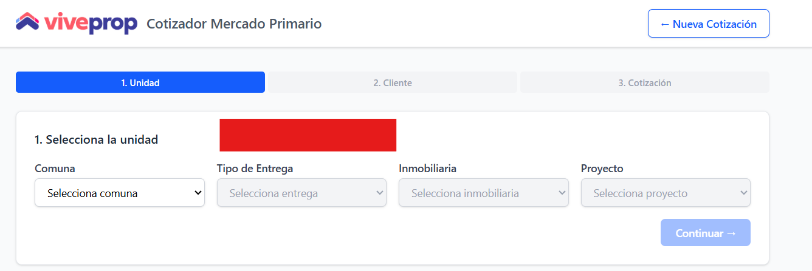

Lo que se busca con este proceso alternativo es que, al terminar ese perfilamiento, capture los valores mínimo y máximo según la imagen 2; donde el valor mínimo entre esos 2 sea Valor Mínimo y el valor máximo entre esos 2 sea Valor Máximo
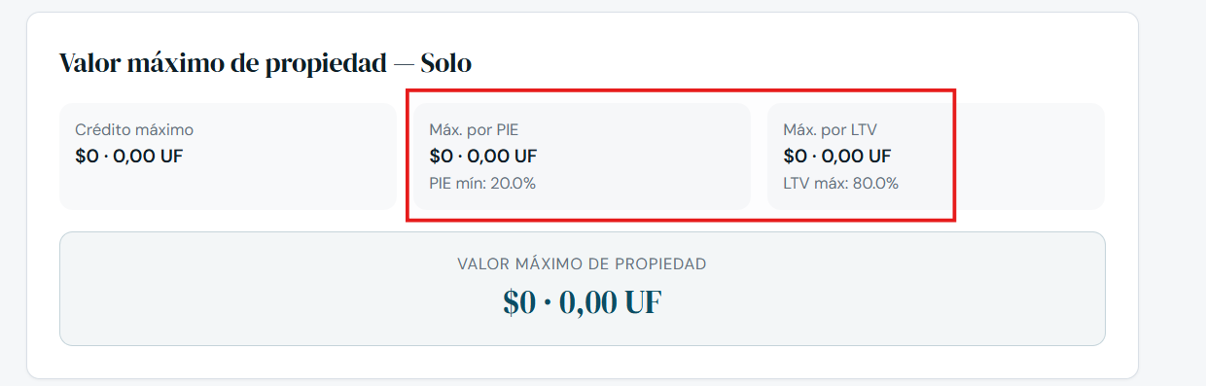

Una vez obtenido esto, se debe combinar con los siguientes parámetros de búsqueda como complemento, selección de Comuna o comunas del cotizador (debe permitir selección múltiple) + selección de Tipo de Entrega del cotizador; generando un modal de visualización de las alternativas que muestre en el modal los siguientes campos:
Inmobiliaria, Proyecto, Tipo Unidad, Programa, Piso, Orientación, N° Unidad, Sup. Útil (m²), Sup. Total (m²), Precio Lista

Debe permitir marcar 1 sola alternativa con un checkbox, y para esa alternativa seleccionada debe seleccionar la unidad y permitir incorporar unidades adicionales, tal como se ve en la imagen 3
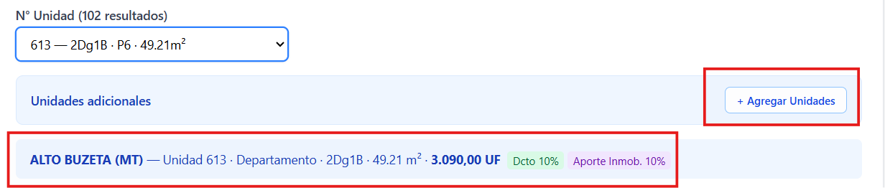

Una vez completado este paso, el cotizador continúa su proceso tal como está

